**2022-2023学年永春县八年级期末物理科模拟试卷**



**考试时间：90分钟 试卷总分：100分**

**学校： 姓名： 班级： 座位号：**

**友情提示：请把所有答案填写（涂）在答题卡上，本卷g=10N/kg。**

**一、选择题（本大题有18小题，每小题2分，共36分。）**

1．“力”单位的命名，是为了纪念科学家(　　)

A．哥白尼 B．伽利略 C．爱因斯坦 D．牛顿

2．在实验和生活实际中，经常要进行“估测”。下面是小明估测的一些数据，你认为其中不正确的是(　　)

A．教室里的课桌高度约为90 cm B．一名中学生的体重约为500 N

C．人正常步行的速度约为1.2 m/s D．一个鸡蛋的质量约为200 g

3.鲁迅的《社戏》中有他乘船的描写“淡黑的起伏的连山，仿佛是踊跃的铁的兽脊似的，都远远地向船尾跑去……”，其中“山……向船尾跑去了”所选择的参照物是（　　）

A．山 B．船 C．河岸 D．流水

4.关于光现象，下列描述错误的是（　　）

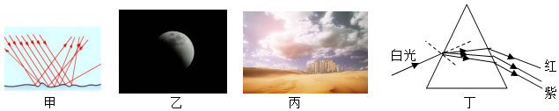

A．图甲，漫反射也遵循光的反射定律

B．图乙，“天狗吃月”现象是光的直线传播形成的

C．图丙，沙漠中的海市蜃楼是光的反射形成的

D．图丁，光的色散实验说明白光是由各种色光混合而成的

5．下列控制噪声的措施中，相对应的解释正确的是(　　)

A．高速公路旁安装隔音墙——在传播过程中减弱噪声

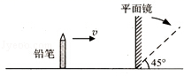

B．开会时把手机调到静音状态——在人耳处减弱噪声

C．关闭房间的门窗——在声源处减弱噪声

D．机场跑道工作人员戴防噪声耳罩——在声源处减弱噪声

6.如图所示，平面镜竖直放置在水平面上，一支直立的铅笔从平面镜前40cm处，以5cm/s的水平速度垂直向平面镜匀速靠近，下列说法正确的是（　　）

A．铅笔在平面镜中所成的像逐渐变大

B．经过2s，铅笔与它的像之间的距离变为20cm

C．铅笔的像相对于平面镜的速度为10cm/s

D．若平面镜顺时针转至图中虚线位置，铅笔的像将与铅笔垂直

7．每年的6月6日为全国爱眼日，预防近视从我做起。如图是眼睛视物成像光路示意图，下列判断正确的是(　　)

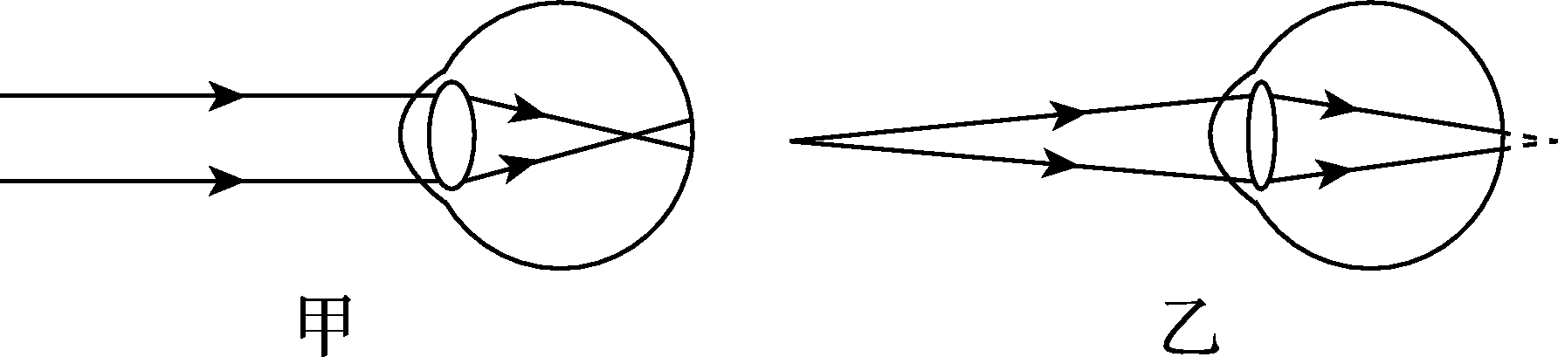

A．甲图为近视眼，应用凸透镜矫正 B．甲图为近视眼，应用凹透镜矫正

C．乙图为近视眼，应用凸透镜矫正 D．乙图为近视眼，应用凹透镜矫正

8．以下措施中，为了减小摩擦的是(　　)

A．汽车轮胎上刻有花纹 B．自行车的车轴中装滚动轴承

C．车把上加装橡胶套 D．爬绳比赛时，手要紧握绳子

9. 汽车在长20 km的公路上行驶，前10 km的平均速度为40 km/h，后10 km的平均速度为50 km/h，汽车在全段公路上的平均速度为（　　）。

A．45 km/h B．40 km/h C．44.44 km/h D．50 km/h

10．做匀速直线运动的甲、乙两辆汽车，它们的运动时间

之比是4 ：3，通过的路程之比是6 ：5，则两辆汽车的运动速度之比是（ 　）。

A．3 ：2 B．5 ：3 C．5 ：8 D．9 ：10

11．小明在听讲座时，想把银幕上用投影仪投影的彩色幻灯片图像用照相机拍摄下来。由于会场比较暗，他使用了闪光灯。这样拍出来的照片（ ）

A、反而看不清投影到银幕上的图像，倒是把银幕上的一些污渍拍出来了

B、色彩鲜艳，比不用闪光灯清楚多了

C、色彩被“闪”掉了，拍到的仅有黑色的字和线条

D、与不用闪光灯时效果一样，因为拍摄的是银幕上的像，而不是实际的景物

12．如图所示是甲、乙两种物质的质量和体积的关系图像，

下列说法正确的是(　 　)

A．ρ甲>ρ乙 B．ρ乙＝0.5×103 kg/m3

C．若m甲＝m乙，则V甲<V乙 D．若V甲＝V乙，则m甲<m乙

13．在探究“影响滑动摩擦力大小的因素”实验时，将木块A放在水平木板B上，加一个砝码，将弹簧测力计系在A上，如图所示，当向左拉动B时，下列说法错误的是（）

A．此装置可探究滑动摩擦力与压力的关系

B．A受到B的摩擦力与B受到A的摩擦力是相互作用力

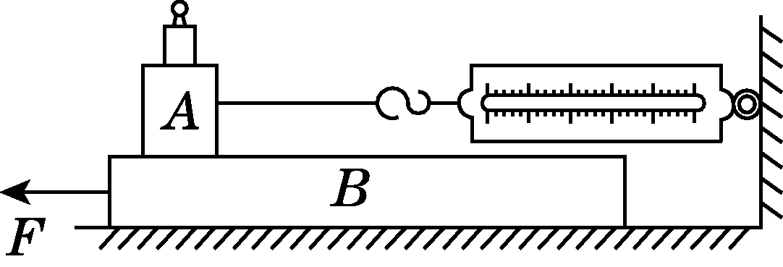

C．A受到B的摩擦力方向为水平向右

D．若增大B的速度，测力计的示数不变

14.若不考虑空气阻力，如图是表示足球在空中飞行的受力图，正确的是（G表示重力，F表示脚对球的作用力）（　　）

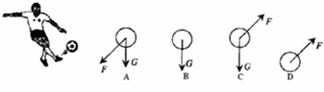

A.A   B.B   C.C    D.D

15.如图所示，物块A的重力GA=20N，物块B的重力GB=10N，水平推力F作用在A上，A与竖直墙面接触，A和B匀速下滑，在推力F保持不变时，将B取走，在A的下方施加一个力F1，使物体A恰好向上做匀速直线运动，则F1的大小为（　　）

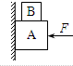

A.20N     B.30N     C.40N     D.50N

16.如图所示，车厢顶上有一个小球自由落下，落在地板上A处，可以判断车厢在（ ）

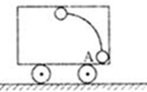

A.向左匀速运动         B.向右匀速运动

C.向右加速运动或向左减速运动   D.向右减速运动或向左加速运动

17．右图所示，向透明塑料袋内吹气后，将袋口扎紧，再在袋口下挂一重物，将它放入盛水的玻璃容器中，就成了一个“空气透镜”。当平行光束射到这个“空气透镜”上时，射出的激光束将成为（　　）

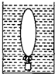

A. 会聚光束 B. 发散光束 C. 平行光束 D. 不能确定

18．在弹性限度内，弹簧的伸长量与它所受到的拉力成正比。某同学在研究“弹簧的弹力与弹簧的伸长量的关系”时，他先把弹簧平放在桌面上使其自然伸长，用直尺测出弹簧的原长L0，再把弹簧竖直悬挂起来，挂上砝码后测出弹簧伸长后的长度L，把L-L0作为弹簧的伸长量x，这样操作，由于弹簧自身重力的影响，最后画出的弹簧所受拉力F与弹簧的伸长量x的图线可能是下图所示图线中的哪一个（　　）

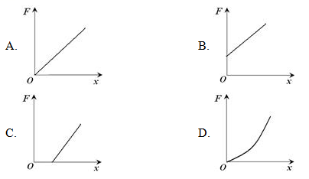

**二、填空（本大题有5小题，共10分）**

19．如图所示，该刻度尺的量程为________；经过测量木块的长度为 。

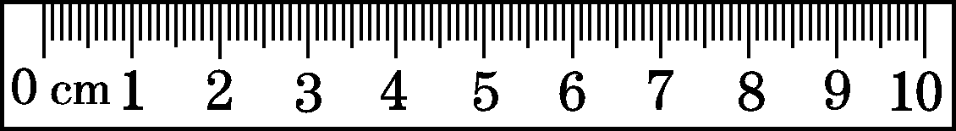

20．医院里有一个容积为10 dm3的氧气瓶，装有密度为2.5 kg/m3的氧气，某次抢救病人用去了5 g氧气，则氧气瓶内剩余氧气的质量为________kg，剩余氧气的密度为________kg/m3。

21.体积为V0的空心铝球质量为m0，已知铝的密度为ρ0，现将某液体注满它的空心部分后球的质量变为m1，空心部分的体积为______，液体的密度为______。



22．晴朗的中午，茂密树林的地面上常看到一个个圆形的光斑，它其实是光学里的小孔成像。小孔成像可以用光的______原理解释，成的像的形状与小孔的形状______（选填“有关”或“无关”）。

23．一列长200m的列车，以20m/s的速度做匀速直线运动，若整列火车通过1.9km的某一大桥所用时间是__ ____s。甲乙两物体都做匀速直线运动，甲通过路程是乙的2倍，乙运动的时间是甲的1.5倍，那么甲乙速度之比为__ ____。

**三、作图题（本大题有2小题，共5分）**

24．如图(a)所示，空缆车随缆绳做匀速直线运动，在图(b)中画出缆车的轿厢(以方框表示)的受力示意图(不计空气阻力)。

25. 如图所示，点光源S发出的光线透过平面镜MN反射经过点A，画出光路图

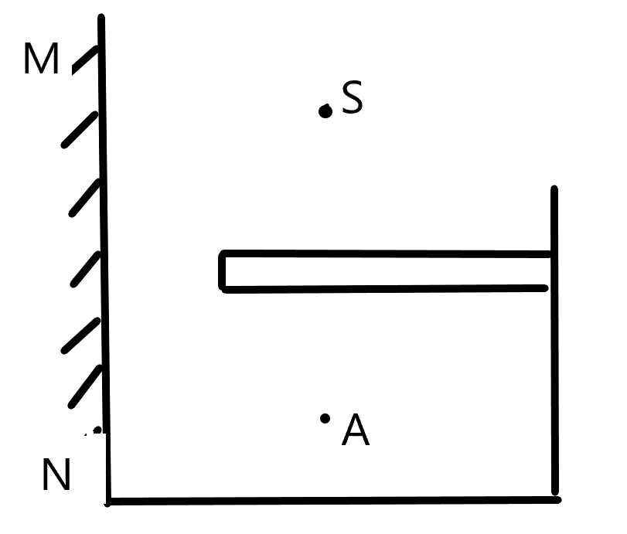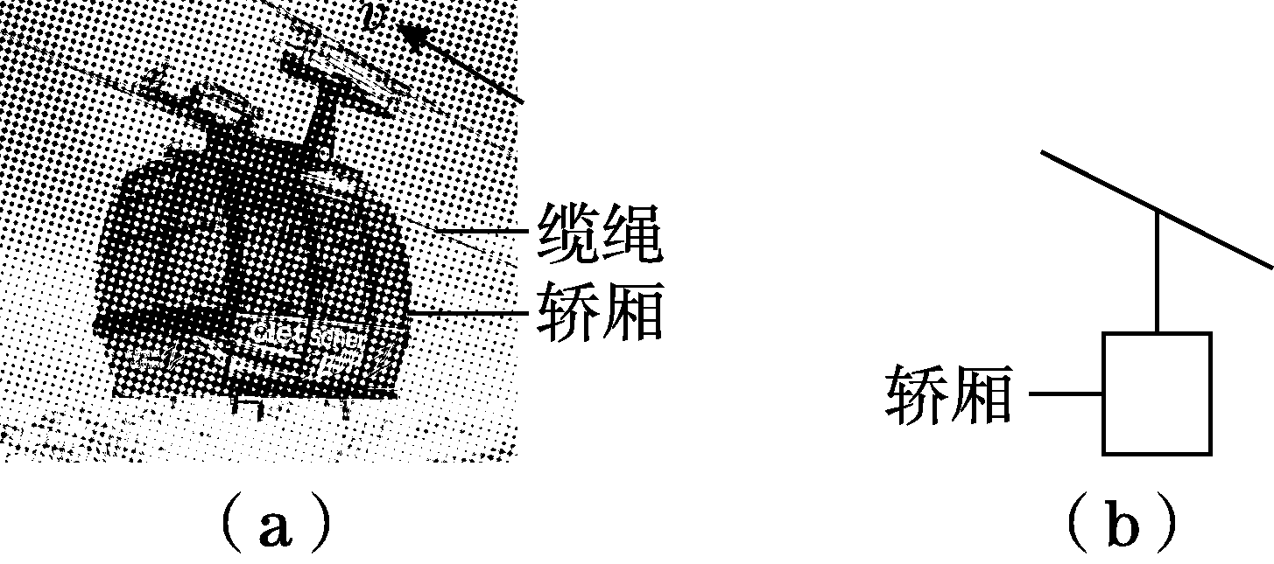

**（第24题） （第25题）**

**四、简答题（本大题只有1小题，共4分）**

26.在雨天的晚上，小皓同学上完补习班回家，他迎着月光走，穿着妈妈刚给他买的白色帆布鞋，但是地上有不少积水，为了不踩到地上的积水，小皓同学应该怎么办?请从物理光学的角度给他提出一个合适的建议。

**五、实验探究题（本大题有4小题，共27分）**

27．(6分)在做“探究平面镜成像特点”的实验时，将一块玻璃板竖直架在水平台上，再取两支完全相同的蜡烛A和B，点燃玻璃板前的蜡烛A，小心地移动蜡烛B，直到与蜡烛A的像重合，如图所示。

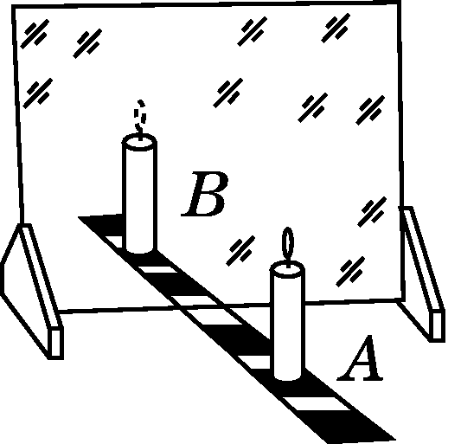

(1)在此实验中采用透明玻璃板代替平面镜，目的是：

(2)一个同学在实验中，透过玻璃板看到了蜡烛的两个清晰的像，确定像的

位置后测出这两个像间的距离为5mm，则该同学选用的玻璃板厚度为       mm。

(3)移去蜡烛B，并在其位置上放一光屏，则光屏上________(填“能”或“不能”)

接收到蜡烛A的像，这说明平面镜所成的像是________(填“虚”或“实”)像。

(4)将蜡烛A逐渐远离玻璃板时，蜡烛A所成像的大小____________

(5)实验将玻璃板倾斜了一定角度，_______(填.能.或.不能.)使蜡烛B与蜡烛A的像重合。

28．(6分)在做“探究凸透镜成像的规律”实验中，如图所示。

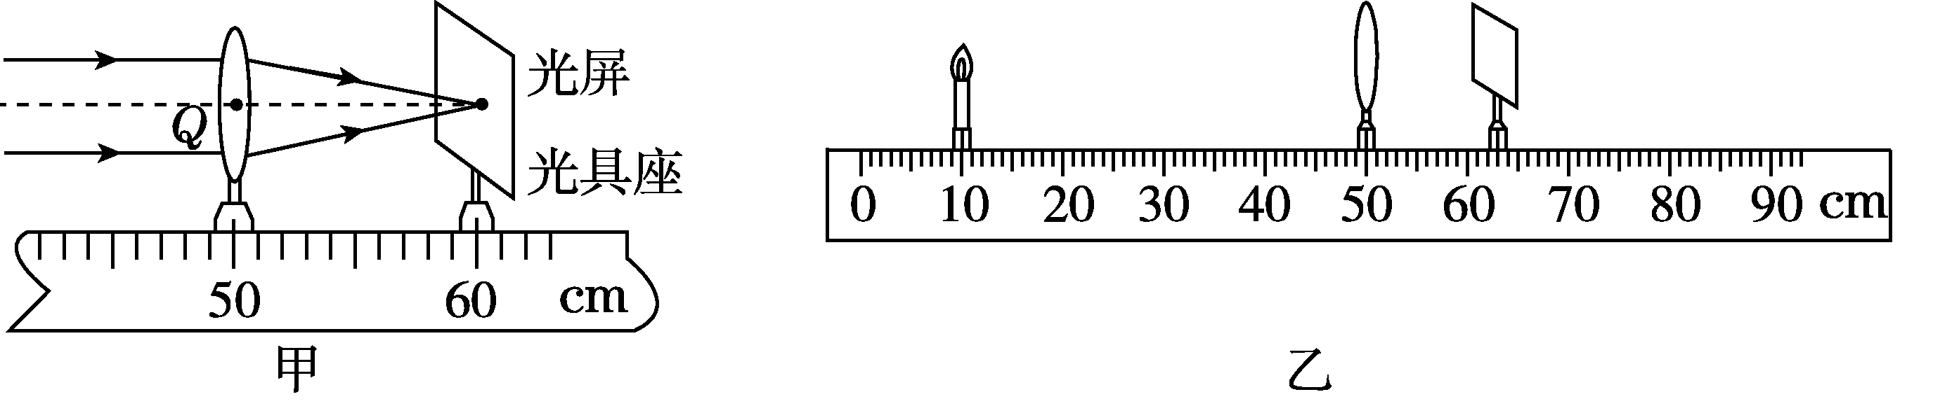

(1)由图甲可知，该凸透镜的焦距是________ 。

(2)将蜡烛、凸透镜和光屏放在光具座上，使烛焰、凸透镜和光屏的中心在________。

(3)调整蜡烛、凸透镜和光屏的位置如图乙所示，在光屏上能成倒立、________的实像。

(4)小明将近视眼镜片放在蜡烛与凸透镜之间，光屏上原来清晰的像变模糊了，为了能在光屏上再次看到清晰的像，应使光屏______ __(填“远离”或“靠近”)透镜。

(5)乙图中，将蜡烛向远离凸透镜方向移动一小段距离l1，为使光屏上再次呈现清晰的像，应将光屏向________(填“远离”或“靠近”)透镜的方向移动一小段距离l2，通过实验可知，l1________(填“＜”“＝”或“＞”)l2。

29．(7分)小明喝牛奶时想知道牛奶的密度，于是他进行了如下操作：

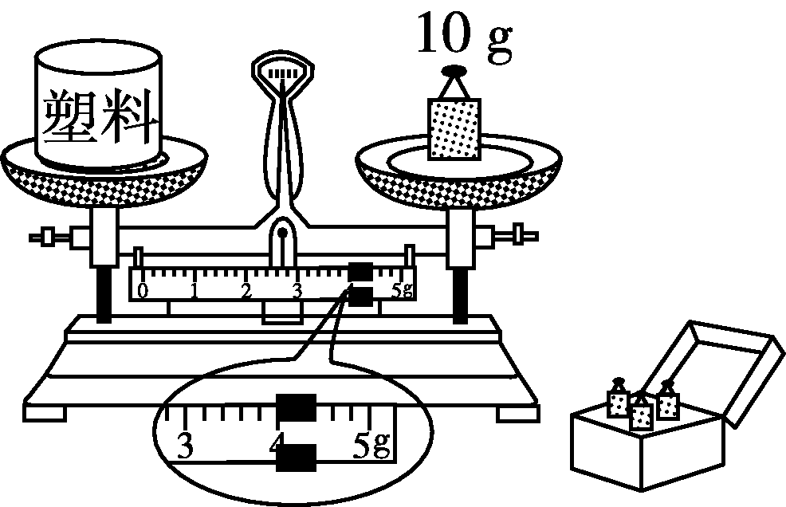

(1)小明把天平放在水平桌面上，将游码拨到标尺左端的零刻度线处，发现指针向左偏，此时他应向______(填“左”或“右”)调节平衡螺母，使指针指在分度盘的中线处。

(2)把空杯子放在天平左盘上，在右盘中放入10 g砝码后，再用镊子向右盘加减砝码，发现放上质量最小的砝码时，指针向右偏；取下最小砝码，指针向左偏，则他下一步的操作是__________________，当横梁再次平衡后，如图所示，杯子的质量m＝________。

(3)他利用现有的实验器材和足够的水，完成以后的实验操作，请你补充完整实验步骤及所测物理量的符号：

第一步：在杯子中装满水，用天平测出__________的总质量为m1；

第二步：将水倒掉并擦干杯子，再向杯中装满牛奶，用天平测出杯子与牛奶的总质量m2；

牛奶密度的表达式：ρ牛奶＝___ _____。

(4)整理实验器材时发现，天平的左盘有一个缺角，则测量结果________(填“偏大”“偏小”或“仍然准确”)。

(5)小明测算牛奶的密度时使用了下列3种物理方法中的________。

A．控制变量法 B．等量替代法 C．类比法

30.（9分）实验小组要探究“滑动摩擦力的大小与什么因素有关”，他们猜想影响滑动摩擦力大小的因素可能有：①接触面所受的压力大小；②接触面的粗糙程度；

③接触面积的大小．

通过如图所示实验操作验证这些猜想：

（1）实验中应该用 （实验器材）水平 ______ 拉动木块在长木板上滑动，这样做是根据 ____ _ _ 的知识得出拉力等于摩擦力，从而测出木块所受的摩擦力的大小．

（2）如果要验证猜想②，应该选择 ______ 两幅图所示的实验步骤来操作，根据图中弹簧测力计的示数可得出结论：在其他因素相同的情况下， ______ ，滑动摩擦力越大．

（3）要验证猜想③，将木块切去一半，重复甲的操作过程，如图丁所示．比较甲和丁的实验结果，于是小明得出结论：滑动摩擦力的大小与接触面积的大小有关．你认为他的结论 ______ （填“可靠”或“不可靠”），理由是 ____

（4）上面实验过程中用到了 _____ _ 法．

**六、计算题（本大题共3小题，共18分 。解答时要写出依据的主要公式或变形公式，有数据代入，答案中必须明确写出数值和单位）**

31、（5分）一辆汽车以 15m/s 的速度匀速行驶，为了测量前方峭壁的位置，司机按了一下喇叭，经 过 2.5 s 听到了回声,这时汽车离峭壁多远?

32、（5分）工人师傅给一块表面积为5 m2的薄铁板镀铜，双面镀铜后的铁板质量增加了4.45 kg，求镀铜的厚度。(ρ铜=8.9×103 kg/m3)

33、（8分）目前国际上酒的度数表示法有三种，其中一种称为标准酒度，是指在温度为20℃的条件下，每 100ml 酒液中所含酒精量的毫升数，中国也是用这种表示法，它是法国著名化学家盖·吕萨克制定的，又称盖·吕萨克酒度。蒸馏出来的酒液需要进行勾兑，勾兑一方面为了保障酒的品质，另一方面可以调整洒的度数，若现有60度和30度的酒液若干，酒液中的微量元素忽略不计，求:

(1)60度酒液的密度

(2)如果用这两种酒液进行勾兑，获得42度、1000m1 的酒液，那么要这两种酒液各多少ml？ (已知:ρ酒精=0.8X10kg/m)